Добровольческий отряд «Радуга»
Опубликовано 18.07.2014
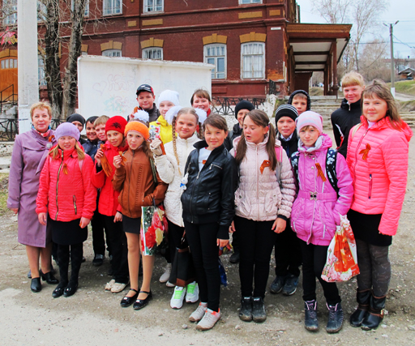
Немногие еще знают, что с начала прошлого, 2013, года при Пашийской средней школе действует волонтерский отряд под веселым названием «Радуга». Название забавное, а вот занимаются ученики, закончившие в минувшем мае 5-й класс, делами весьма серьезными и очень полезными. Для кого полезными? Для всех, кто живет в поселке. Школьники ставят перед собой прямо-таки тимуровские задачи: помощь пожилым, пропаганда здорового образа жизни, развитие спорта и творчества, краеведческая и экологическая работа, благоустройство улиц и многое другое.
Пашиянам есть чем гордиться, глядя на волонтеров из «Радуги». Во-первых, в Пермском крае подобных детско-юношеских объединений не так уж много, а в нашем районе больше и нет. Так что Пашия здесь обошла множество поселений. Во-вторых, школьные бригады обычно работают в течение учебного года, а с началом летних каникул временно расформировываются. Но в Пашии все не так, а скорее наоборот: по завершении учебного года у школьников появляется больше свободного времени, отчего их активность только возрастает.
Например, чем занимаются дети в середине июня? Отдыхают у бабушки, смотрят телевизор, бегают по улице… А добровольцы из отряда «Радуга» работают. Десять девочек-волонтеров 16 июня посетили Пашийский детсад №8, где провели занятия по «Речевой гимнастике для дошколят».
Это же замечательная идея! Кто лучше всего подготовит малышей к школе, как не сами же школьники? Девчата довольны: «Мероприятие готовили долго, сами учились четко и грамотно произносить слова в действиях. На занятие пригласили подготовительную группу. Мы не заметили, как воспитатели других групп привели к нам еще три группы. Больше пятидесяти человек разом занимались с нами. Просто отлично!»
И вообще, читаешь дневник добровольцев — и с головой окунаешься в море по-настоящему радужных эмоций. «Настроение отличное! Как хорошо, что выглянуло солнышко после четырех дней дождей. Мы отправляемся на игровую площадку поселка. К нам присоединяются помощники волонтеров из других классов (7 человек). Сегодня мы проводили конкурс рисунков на асфальте».
Это мероприятие прошло 18 июня 2014 г. Оно было организовано волонтерами не только для детишек, но и для взрослых: родителей, бабушек и просто прохожих. Взрослые охотно присоединились к рисующим детям. «Ура! Нас поняли и поддержали! Прохожие с удовольствием рисовали солнышко, вспоминая, что лет 20—30 они этим не занимались».
Сейчас журналы переполнены статьями о том, как родителям найти общий язык с детьми, как упрочнить семью. И похоже, авторы сами не всегда понимают, что пишут. А вот добровольцы из «Радуги» наглядно показали, как построить нормальные отношения между «малыми и старыми»: просто быть вместе и в труде, и в забавах.
Ученики 5 «А» класса (впрочем, можно сказать, что уже 6 класса) не только выполняют разные работы сами, но и вовлекают в свою деятельность окружающих. Молодой цемент для старого уральского поселка. И схватывает этот цемент крепко-крепко. Вот, например, 6 июня добровольцами проведена экологическая акция, не оставившая никого равнодушным: «Спортивный отряд ориентировщиков отправляется в вечерний поход. Мы предлагаем им присоединиться к акции «Сделаем водоемы, родники чистыми». Они (12 человек) с удовольствием поработали, очистили край пруда от бревен. Ох, и нелегкая эта оказалась работа!»
Главное, о чем мечтают волонтеры, — чтобы их добрые дела на пользу поселку не остались без внимания. Школьникам хочется, чтобы взрослые поддержали их в хлопотах. «Как прекрасно, что наши дела замечают в поселке», — записали пашийские добровольцы в своем дневнике.
И действительно замечают. О работе отряда «Радуга» помещена статья в свежем выпуске пашийской газеты «Светлая река». Попутно газета пообещала регулярно освещать деятельность волонтеров. То есть теперь дело за самими добровольцами: пусть снабжают местную прессу отчетами о проведенных мероприятиях!
По материалам газеты «Светлая река». N 5 от 17 июля 2014 г.

